ООО «ИнтерМикс»

КОМПЛЕКТ
ДЛЯ ИСПЫТАНИЯ АВТОМАТИЧЕСКИХ
ВЫКЛЮЧАТЕЛЕЙ ПЕРЕМЕННОГО ТОКА
СИНУС-7000

Руководство по эксплуатации

Санкт-Петербург
2012

СОДЕРЖАНИЕ

1. ПРЕДИСЛОВИЕ...........................................................................................................................2
2. ВСТУПЛЕНИЕ..............................................................................................................................3
3. БЕЗОПАСНОСТЬ.........................................................................................................................3
4. ОПИСАНИЕ..................................................................................................................................3
4.1. ХАРАКТЕРИСТИКИ КОМПЛЕКТА СИНУС-7000……………………..................................3
4.2. СТАНДАРТНАЯ КОМПЛЕКТАЦИЯ.....................................................................................3
4.3. РАСПОЛОЖЕНИЕ РАЗЪЁМОВ КЛЕММ И КЛАВИАТУРЫ...............................................4
4.3.1. ЗАДНЯЯ ПАНЕЛЬ........................................................................................................4
4.3.2. ПЕРЕДНЯЯ ПАНЕЛЬ...................................................................................................5
4.4. ЖИДКОКРИСТАЛЛИЧЕСКИЙ ДИСПЛЕЙ...........................................................................6
4.5. КЛАВИАТУРА.......................................................................................................................7
4.6. СОЕДИНИТЕЛЬНЫЕ ПРОВОДА........................................................................................8
5. ХРАНЕНИЕ...................................................................................................................................8
6. ЭКСПЛУАТАЦИЯ КОМПЛЕКТА..................................................................................................8
6.1. ПОДГОТОВКА КОМПЛЕКТА К РАБОТЕ.............................................................................8
6.2. ПОДГОТОВКА ПИТАНИЯ КОМПЛЕКТА.............................................................................8
6.3. ИСПЫТАНИЯ АВТОМАТИЧЕСКИХ ВЫКЛЮЧАТЕЛЕЙ.....................................................9
6.3.1 ИСПЫТАНИЯ ЭЛЕКТРОМАГНИТНЫХ РАСЦЕПИТЕЛЕЙ АВТОМАТИЧЕСКИХ ВЫКЛЮЧАТЕЛЕЙ ………………………………………………………………..…………..……9
6.3.2 ИСПЫТАНИЯ ТЕПЛОВЫХ РАСЦЕПИТЕЛЕЙ АВТОМАТИЧЕСКИХ ВЫКЛЮЧАТЕЛЕЙ………………………………………………………………..………..……….9
7. УСТРАНЕНИЕ НЕПОЛАДОК.........................................................................................................9
8. ПРИЛОЖЕНИЯ...............................................................................................................................9

8.1. ТЕХНИЧЕСКИЕ ХАРАКТЕРИСТИКИ...................................................................................9
8.2. СВЕДЕНИЯ ОБ ИЗГОТОВИТЕЛЕ……………………………………………...………..….….10
8.3. СВЕДЕНИЯ О ПОСТАВЩИКЕ…………………………………………………... …………..…10
8.4. СВЕДЕНИЯ О СЕРВИСНОМ ЦЕНТРЕ……………………………………………...…...……10

- 1. ПРЕДИСЛОВИЕ
Мы благодарим вас за покупку нашего Комплекта для испытания автоматических выключателей. Комплекты Синус-7000 являются серией новых испытательных средств высокого качества, простых и безопасных в работе.
Чтение данного руководства поможет избежать ошибок в испытаниях и предотвратит возможные проблемы в работе комплекта.
В данном руководстве мы используем три вида предупреждений, а именно:
- • текст в рамке описывает возможныe опасности и для Пользователя, и для комплекта;
- • текст в рамке, начинающийся со слова „ПРЕДУПРЕЖДЕНИЕ", описывает условия возникновения опасности для жизни и здоровья Пользователя, если требования Руководства не будут соблюдаться;
- • слово " ВНИМАНИЕ" начинает описание случаев, когда игнорирование требований Руководства может привести к нарушению процесса испытаний;
- • слово " Предупреждение! " предшествует тексту о возможных (конечных) проблемах.

ПРЕДУПРЕЖДЕНИЕ:
Перед работой с комплектом необходимо изучить данное Руководство, тщательно соблюдать правила защиты, а также рекомендации Изготовителя.
ПРЕДУПРЕЖДЕНИЕ:
Комплекты Синус-7000 могут эксплуатироваться только компетентными людьми, имеющими право работать с электронными приборами.
Использование комплекта неквалифицированными людьми может быть причиной его повреждения, а также причиной серьезной опасности для Пользователя.

2. ВСТУПЛЕНИЕ
Данное Руководство описывает Комплект для испытания автоматических выключателей Синус-7000. Тщательное изучение Руководства позволяет избежать ошибок, которые могли бы привести к повышению опасности для Пользователя или ухудшению точности измерений.
3. БЕЗОПАСНОСТЬ
Комплект Синус-7000 предназначен для испытания автоматических выключателей:
- электромагнитных расцепителей с номинальным током от 25 до 630А;
- тепловых расцепителей с номинальным током с номинальным током от 25 до 2000А, т.е. ток выдаваемый комплектом от 70А до 7000А.
Для того, чтобы обеспечить правильную работу комплекта и требуемую точность результатов измерений, необходимо соблюдать следующие рекомендации:
- • перед началом эксплуатации комплекта необходимо изучить данное Руководство полностью;
- • комплект должен эксплуатироваться исключительно подготовленными людьми, аттестованными по требованиям безопасности;
- • НЕЛЬЗЯ ИСПОЛЬЗОВАТЬ:
- ⇒ Поврежденный полностью или частично комплект;
- ⇒ Провода с поврежденной изоляцией;
- ⇒ Комплект, который хранился в течение длительного времени в плохих условиях (например, в помещениях с повышенной влажностью);
- • Прежде чем начинать испытания, следует проверить правильность схемы подключения разъёмов и клемм;
- • Любой ремонт комплекта может выполняться только представителями авторизованного Сервисного Центра.
4. ОПИСАНИЕ
4.1. Характеристики комплекта СИНУС-7000.
ОСНОВНЫЕ ВОЗМОЖНОСТИ КОМПЛЕКТА СИНУС-7000:
- • Испытание электромагнитного расцепителя автоматических выключателей;
- • Испытание теплового расцепителя автоматических выключателей;
- • Испытание полупроводникового расцепителя автоматических выключателей;
- • Большой, легко читаемый жидкокристаллический дисплей;
- • Хорошее качество комплектов и эргономичность измерений в сочетании с портативностью.
4.2. Стандартная комплектация
Наименование | Кол-во
Измеритель и задатчик тока синусоидальной формы СИНУС-7000 | 1 шт.
Провод силовой 1 м сечением 240 мм. кв. | 2 шт.

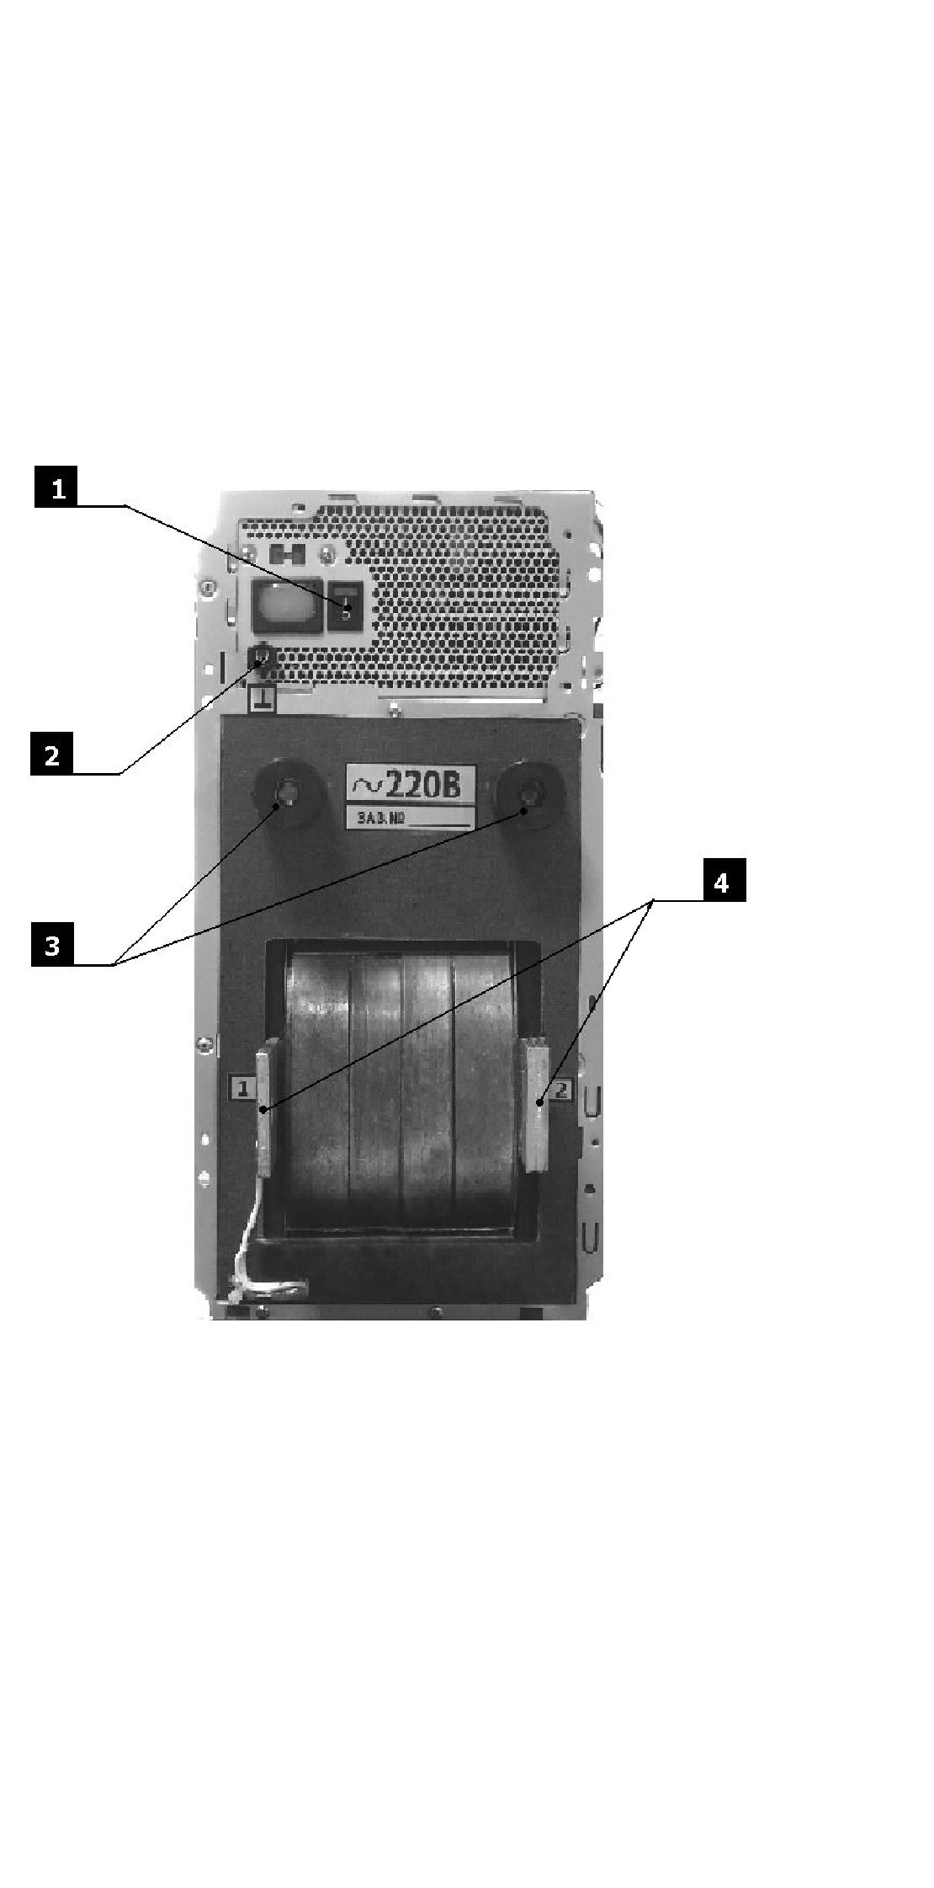
4.3. Расположение разъемов, клемм и клавиш (рис. 1).
4.3.1 Автоматический выключатель защиты, клавиша включения управления, силовые выводы комплекта находятся на его задней панели:
1 - Клавиша включения подаёт питание на цепи управления.
2 - Клемма заземления.
3 - Клеммы подключения питания (220В, переменный ток)
Примечание: Допускается замена клемм питающем кабелем, конструктивно входящем в состав комплекта.
4 - Силовые клеммы (с них снимается ток для испытания автоматических выключателей)

Рис.1. Задняя панель комплекта СИНУС-7000

4.3.2 Жидкокристаллический дисплей, клавиатура и кнопка сброса находятся на передней панели комплекта (рис. 2):
1 - Жидкокристаллический дисплей для отображения значений задания ШИМ и времени прохождения тока, и измеренных значений тока и времени.
2 - Клавиатура для задания значений ШИМ, времени прохождения тока, запуска и остановки процесса испытания автоматических выключателей.
3 - Кнопка сброса для приведения микроконтроллера в начальное состояние при срабатывании защит комплекта.

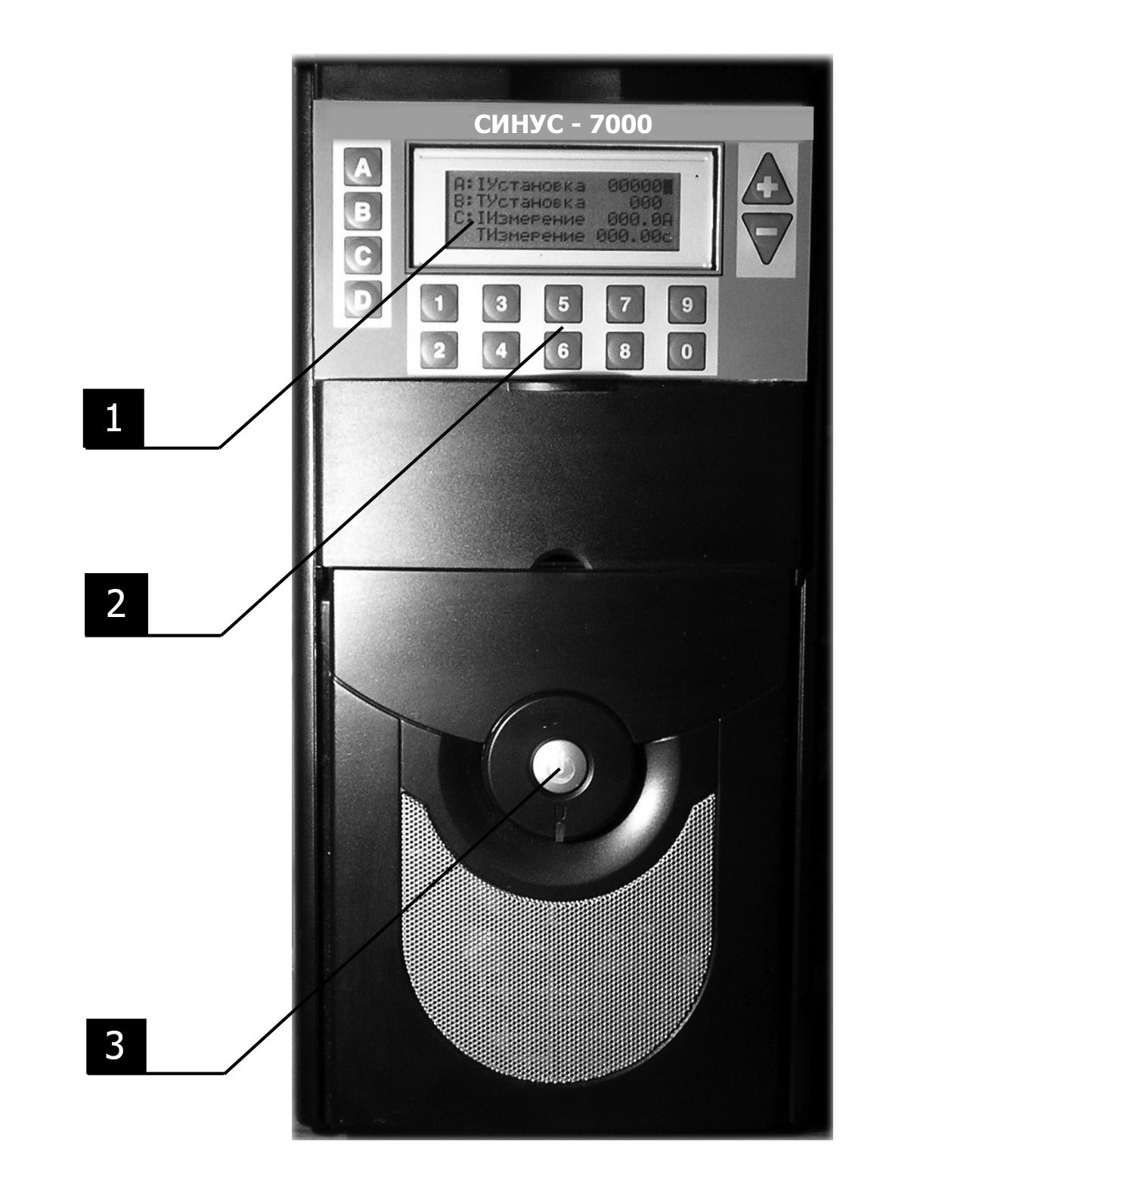

Рис.2. Передняя панель комплекта СИНУС-7000

4.4. Жидкокристаллический дисплей (рис. 3):

- А УСТАНОВКА СИЛЫ ИСПЫТАТЕЛЬНОГО ТОКА – показывает значение ШИМ, возможные значения 100 – 2000.

2. В УСТАНОВКА ВРЕМЕНИ – показывает значение времени прохождения испытательного тока, возможные значения 2 – 254 и ДЛИТ.

Установленное время вычисляется по следующей формуле:

T = D X 0,01

T – установленное время, с
D – значение шкалы дисплея

Примечание: Не рекомендуется вводить нечетное значение времени прохождения испытательного тока.

3. С:
I ИЗМЕРЕНИЕ -показывает измеренное значение силы испытательного тока.
T ИЗМЕРЕНИЕ -показывает измеренное значение времени

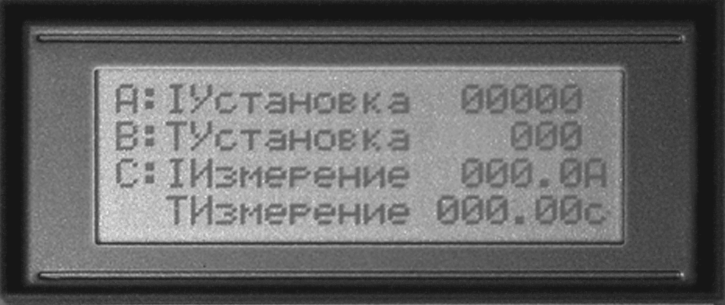

Рис.3. Жидкокристаллический дисплей

4.5. Клавиатура (рис. 4):
1. Клавиша А при нажатии комплект переходит в режим установки значения ШИМ. При двойном нажатии происходит сброс значения ШИМ.
2. Клавиша В при нажатии комплект переходит в режим установки значения времени. При двойном нажатии происходит сброс значения времени.
3. Клавиша С при нажатии начинается прохождение тока через испытуемый автомат в соответствии с установленными значениями ШИМ и времени.
4. Клавиша D при нажатии задаётся режим длительного прохождения испытательного тока.
5. Клавиши 1,2,3,4,5,6,7,8,9,0 установки значений ШИМ и времени прохождения испытательного тока.
6. Клавиша - для уменьшения силы испытательного тока по шагам 10 значений ШИМ. При удержании клавиш происходит автоматическое увеличение или уменьшение силы испытательного тока.
7. Клавиши + для увеличения силы испытательного тока по шагам 10 значений ШИМ. При удержании клавиш происходит автоматическое увеличение или уменьшение силы испытательного тока.
8. При запуске комплекта в длительном режиме остановка его происходит при нажатии любой клавиши.

Рис.4. Клавиатура

4.6. Соединительные провода.
Силовые провода производителем даются на максимальные токи. Возможно применение других силовых проводов, при этом не гарантируются заявленные значения тока.
5. ХРАНЕНИЕ
При хранении комплекта необходимо соблюдать следующие рекомендации:
- • отключить от комплекта все провода;
- • протереть насухо комплект и принадлежности;
6. ЭКСПЛУАТАЦИЯ КОМПЛЕКТА
Необходимо тщательно изучить содержание данной главы для правильной работы с комплектом.
6.1. Подготовка комплекта к работе
Перед началом проверки автоматических выключателей необходимо:
- • убедиться, нет ли повреждений корпуса комплекта;
- • проверить, нет ли повреждений изоляции соединительных проводов;
- • проверить возможность подключения силовых проводов к автоматическим выключателям.

6.2. ПОДГОТОВКА ПИТАНИЯ КОМПЛЕКТА

ВНИМАНИЕ: Питание комплекта должно осуществляться от сети 220В, при этом максимальное
значение силы тока, потребляемого из сети, составляет 180А (рис. 5)

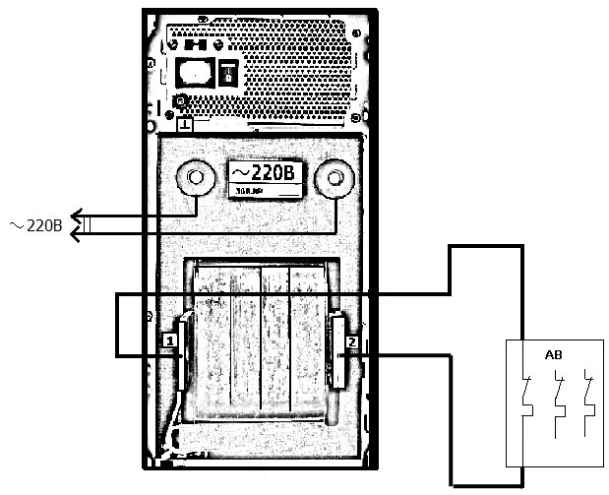

Рис.5. Схема подключения комплекта для проверки автоматических выключателей

6.3. ИСПЫТАНИЯ АВТОМАТИЧЕСКИХ ВЫКЛЮЧАТЕЛЕЙ
После подключения комплекта к сети 220В согласно рис.5 включается автоматический выключатель защиты и клавиша включения управления. После появления индикации приступить к испытаниям.

6.3.1. ИСПЫТАНИЯ ЭЛЕКТРОМАГНИТНЫХ РАСЦЕПИТЕЛЕЙ АВТОМАТИЧЕСКИХ
ВЫКЛЮЧАТЕЛЕЙ
1 вариант: нажимая или удерживая клавишу + довести значение силы испытательного тока до срабатывания испытуемого автоматического выключателя.
2 вариант: набрать предполагаемое значение ШИМ и время 0,02сек нажать клавишу С и в зависимости от полученного значения силы испытательного тока скорректировать его до необходимого значения.

6.3.2 ИСПЫТАНИЯ ТЕПЛОВЫХ РАСЦЕПИТЕЛЕЙ АВТОМАТИЧЕСКИХ ВЫКЛЮЧАТЕЛЕЙ
1 вариант: нажимая или удерживая клавишу + довести значение силы испытательного тока до необходимого значения, затем ввести значение времени длительное клавишей D. Нажать клавишу С и дождаться срабатывания испытуемого автоматического выключателя.
2 вариант: набрать предполагаемое значение ШИМ и время 0,02сек нажать клавишу С и в зависимости от полученного значения силы испытательного тока скорректировать его до необходимого значения. Затем ввести значение времени длительное клавишей D. Нажать клавишу С и дождаться срабатывания испытуемого автоматического выключателя.

- 7. УСТРАНЕНИЕ НЕПОЛАДОК
  - 7.1. Предупреждения и информация, отображаемые на дисплее комплекта

Комплекты имеют сообщения на дисплее о его состоянии и предупреждения, связанные с работой комплекта или с внешними условиями. | Причина | Устранение
Отказ силовой цепи | 1. Ложное срабатывание защиты  2.Неисправность IGBT транзисторов | 1. Нажать кнопку СБРОС.  2. Обратиться в Сервисный центр.
Останов  вентилятора. | 1.Перегрев комплекта  2.Неисправность вентилятора | 1. Дать время для остывания.  2. Обратиться в Сервисный центр.

8. ПРИЛОЖЕНИЯ

8.1. ТЕХНИЧЕСКИЕ ХАРАКТЕРИСТИКИ
Гарантированными считают технические характеристики, приводимые с допусками или предельными значениями. Значения параметров без допусков являются справочными.
8.1.1. Форма испытательного тока – синусоидальная частотой 50 Гц
8.1.2. Поддиапазоны регулирования и измерения силы испытательного тока, А:
- «800 А» 70..…800;
- «8000 А» 800…7000.
8.1.3. Приведенная погрешность измерения силы испытательного тока, %, не более + 3.
8.1.4. Диапазон задания и измерения длительности протекания испытательного тока в кратковременном режиме, с 0,02…2,54.

8.1.5 Диапазон измерения длительности протекания испытательного тока и времени отключения АВ в длительном режиме, с 0,02…999,99.
8.1.6. Относительная погрешность измерения длительности протекания испытательного тока и времени отключения, %, не более + 3.
8.1.7. Комплект обеспечивает два режима работы: кратковременный и длительный.
8.1.8. В зависимости от режима работы, значения сетевого питающего напряжения и от используемых выводов, Комплект обеспечивает следующие максимальные значения длительности испытательного тока, определяемые допустимым нагревом нагрузочного трансформатора (табл. 1):
Таблица 1
Значения тока, А | Режим испытаний | Напряжение питающей сети, В | Длительность протекания тока, с
700 | длительный, кратковременный | 220 | 300
3500 | длительный, кратковременный | 220 | 60
7000 | длительный, кратковременный | 220 | 30

Примечания: В случае срабатывания в процессе работы датчика температуры (ДТ), что сигнализируется выводом надписи на жидкокристаллический дисплей, а также при непрерывной длительности испытательного тока больше указанного в таблице 1, требуется перерыв продолжительностью не менее 60 мин для охлаждения силового трансформатора.

8.1.9. Питание Комплекта должно осуществляться от сети (220+22)В частотой 50 Гц.

8.1.10. Требования к питающей сети 220 В.
Для нормального функционирования Комплекта подводящая сеть должна обеспечивать
силу тока в кратковременном режиме при максимальной силе испытательного
тока (I_{макс}=7000 А), А, не менее 180
8.1.11. Мощность, потребляемая Комплектом, должна быть, кВА:
- в кратковременном режиме (I_{макс} = 7000А), не более 40;
- в длительном режиме (I_{макс}= 2000А), не более 12;
8.1.12. Время установления рабочего режима Комплекта должно быть, мин.,
не более 1
8.1.13. Габаритные размеры и масса БС, не более:
Длина, мм 520
Ширина, мм 200;
Высота, мм 400;
Масса, кг 40
8.1.14. Комплект сохраняет технические характеристики при сроке службы, лет, не более 7

8.2. Сведения об Изготовителе: ООО ИнтерМикс, Россия
192029 Санкт-Петербург, пр. Обуховской обороны 86А
(812) 622-17-21, 331-95-78
e-mail: intermixspb@ yandex.ru internet: www. intermix.su
8.3. Сведения о Сервисном Центре.
Гарантийный и послегарантийный ремонт комплекта осуществляют авторизованные Сервисные центры. Гарантийный срок эксплуатации – 12 месяцев с момента продажи. Обслуживанием Пользователей в России занимается Сервисный центр в г. Санкт-Петербург, расположенный по адресу: 192029 Санкт-Петербург, пр. Обуховской обороны 86А

ООО «ИнтерМикс» Заводской №…….........
- (812) 622-17-21, 331-95-78
- e-mail: intermixspb@ yandex.ru internet: www. intermix.su Дата выпуска ………….

Дата продажи ………..

